Муниципального дошкольного образовательного автономного учреждения детского сада № 29 городского округа города Райчихинска

Амурской области

**Консультация для родителей**

**«История возникновения волонтёрского движения»**

Составитель: Симбирева А.А, воспитатель

г. Райчихинск 2022г.

В России 2018 год объявлен годом добровольца. 6 декабря 2017 года президент России Владимир Владимирович Путин подписал указ о том, что 2018 год в РФ станет Годом добровольца 2017 год был Годом экологии. А вот 2018 год объявили Годом добровольца и волонтера. Данный указ подписал президент России Путин В.В. Правительству РФ назначено организовать комитет по работе в сфере волонтерства, а также составить план мероприятий, связанных с этой сферой.

Объявить 2018 год Годом добровольца Путин Владимир Владимирович проявил желание после церемонии вручения наград и премий на Всероссийском форуме волонтеров и добровольцев «Доброволец России 2017».

Власти уверены, что это поможет волонтерам со всей страны подняться на новую вершину развития своей сферы и реализовать большое количество новых проектов, на что не было возможностей ранее.

Волонтеры помогают пожилым людям, ищут пропавших без вести людей, строят приюты для бездомных животных, делают все возможное для защиты природы. А самое главное, что люди делают это без какой-либо выгоды для себя, потому что они ставят превыше любых материальных ценностей человечность, заботу о ближнем, готовность прийти на помощь нуждающимся, милосердие, желание сделать мир хоть чуточку лучше.

Кто же они такие, волонтеры и добровольцы?

Это люди, которые абсолютно безвозмездно и на добровольной основе занимается общественной работой, принося пользу людям и государству. Неоценимую помощь оказывают волонтеры в поиске пропавших людей. Кроме заботы о человечестве в их ведомстве и забота о братьях наших меньших. Добровольцы создают приюты для животных и работают в них абсолютно бесплатно, заботятся о природе, чистоте наших лесов, озер, парков, рек и морей.

Это люди, которые любят страну, любят человечество и хотят сделать жизнь на планете Земля лучше. Они действуют не «по указке», а от чистого сердца!

В 2018 году в России и за ее пределами можно будет стать участником множества волонтерских программ.

Большой ажиотаж в обществе вызывает грядущий Чемпионат мира. Именно для его проведения властям и учредителям турнира в первую очередь понадобится помощь заинтересованных и неравнодушных граждан....

В России предоставить собственную безвозмездную помощь пожелало рекордное количество человек – 177 тысяч! Таких показателей еще не было отмечено при проведении других чемпионатов мира. Предыдущий рекорд был установлен в Бразилии в 2014 году – там помогать вызвалось 152101 тысячи человек.

В 2018 году с помощью волонтерских программ можно будет отправиться и за границу – такую возможность предоставляет Организация Объединенных Наций, причем это будет лишь одна из форм миротворческой деятельности.

Интересные предложения имеются и для тех, кто хочет остаться в пределах РФ или вовсе поддерживать ассоциацию через Интернет. Волонтеры, которые пожелают отправиться за рубеж, должны будут проработать там сроком от 6 до 12 месяцев.

Заграничные волонтерские программы 2018 года включают в себя множество предложений для молодых людей – это проекты, связанные с медициной, дайвингом, уходом за детьми и многим другим.

**Медицинская практика**

Поездки, в течение которых добровольцы знакомятся с жизнью в новом для себя государстве, призваны обеспечить всех желающих опытом работы в стенах городских больниц.

Уход за детьми и общественная работа Помощь в осуществлении веселой учебно-воспитательной и игровой деятельности с детьми, проживающими в интернатах, а также проявление художественно-прикладных способностей и заинтересованности в улучшении условий проживания ребят понадобится многим странам.

2018 год добровольца поставил цели популяризировать благотворительность, сделать деятельность волонтеров более престижной во всех сферах, чтобы люди этого не стыдились, а также повысить общественную активность граждан Российской Федерации. Власти уверены, что это поможет сделать людей более заинтересованными в этом, лояльными и менее безразличными.

Сейчас комитет по этой сфере думает, что можно сделать, дабы задействовать стимулы, чтобы люди сами захотели развивать сферу волонтерства и максимально поддерживали это движение и принимали в нем участие.

**Волонтеры помогают пожилым людям по хозяйству, общаются с ними, поддерживают в трудных ситуациях**

Волонтерами организуются и проводятся мероприятия для пожилых людей: акции «Трудовой десант», «Урожайный огород», «Чистый дом». Большой популярностью пользуются акции «Ветеран живет рядом» и «Тепло души», в рамках которых молодые люди поздравляют пожилых людей с Днем Победы и Днем пожилого человека и дарят подарки.  
 **Волонтеры занимаются помощью животным**

Пропагандируют гуманное отношение к ним! Стать членом организации может каждый, любая помощь ценится очень высоко. Можно выгуливать животных, помогать с их транспортировкой, обеспечивать их едой, находить для них хозяев или лечить.

**Волонтером может стать каждый!**

По сути волонтер – это самый обычный человек, который ДОБРОВОЛЬНО (это ключевое слово!!!) и бескорыстно, т.е. без расчета на материальное вознаграждение, оказывает помощь.

Неважно кому: больным детям, людям, пострадавшим от стихийных бедствий, немощным старикам, бездомным животным – одним словом, тем, кому эта помощь очень, иногда жизненно, нужна.

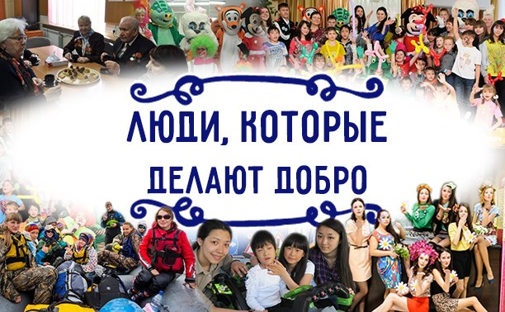

А еще волонтером, без сомнения, можно назвать того, кто добровольно предоставляет свои профессиональные навыки для помощи тем, кто оказался в беде.